
(Ez az Ön oldala! Amennyiben ide rögzíti információit, majd kinyomtatja egy kétoldalas nyomtatóval, úgy azonnal egy 4 oldalas "újságocskát" kap, mely tartalmazza a Szimfónia Nyugdíjas Egyesület híreit, valamint az ön közérdekű tájékoztatóját. És már terjesztheti is nyugdíjas körökben.)

ÖSSZHANG

A Szimfónia Nyugdíjas Egyesület hírlevele 2014. november 2/11

3770 Sajószentpéter, Sport u. 14-16. Iroda: 1112 Budapest, Puskapor u. 2/a
www.egyutthangzas.hu; e-mail: info@egyutthangzas.hu
Pacsai János elnök Dósa György irodavezető
Tel.: 30/953-6067 Tel.: 30/846-4967
e-mail: pacsai.janos@egyutthangzas.hu e-mail: dosa.gyorgy@egyutthangzas.hu

"Lépésről-lépésre" projektünk támogatója:
az EMBERI ERŐFORRÁSOK MINISZTÉRIUMA

Ferenc pápa homíliája

„A keresztény olyan férfi vagy olyan nő, aki tud várni Jézusra,
ezért a remény embere”

Azok a személyek, akik tudnak várni, a várakozás közben szilárd reményt táplálnak. Ezek a keresztények, egy nép, amelyet Jézus egyesített minden „ellenségeskedésen” túl. A pápa Lukács evangéliumához (Lk 12,35-38) és Pál Efezusiakhoz írt leveléhez (Ef 2,12-22) fűzte gondolatait. Az evangéliumi szakaszban Krisztus így buzdítja a tanítványokat: „hasonlítsatok azokhoz az emberekhez, akik urukat várják, mikor visszatér a menyegzőről, hogy mihelyt jön és zörget, azonnal ajtót nyissanak neki”. Jézus „boldognak” nevezi azokat a szolgákat, akik urukat ébren várják, égő lámpással. A következő jelenetben Jézus „asztalhoz ülteti” szolgáit és kiszolgálja őket. Az első szolgálat, amit a Mester tesz a keresztényeknek, az az, hogy önazonosságot ad nekik. „Krisztus nélkül nincs identitásunk” – magyarázta Ferenc pápa, majd idézte Szent Pál szavait: „Akkoriban Krisztus nélkül éltetek, idegenek voltatok Izrael közösségétől”. Jézus eljött hozzánk, hogy állampolgárságot adjon nekünk, egy néphez való tartozást, névvel, vezetéknévvel. Ezáltal békesség nélküli ellenségekből Krisztus eggyé tett bennünket vérével, lebontva a közöttünk lévő válaszfalakat – mondta Ferenc pápa.
Mindnyájan tudjuk, hogy amikor nincs béke közöttünk, akkor egy fal választ el bennünket egymástól. Jézus felkínálja szolgálatát, hogy lebontsa ezt a falat, hogy találkozhassunk. Ha megosztottak vagyunk, akkor nem barátok, hanem egymás ellenségei vagyunk. Jézus még ennél is többet tett: mindnyájunkat kiengesztelt Istenben. Kiengesztelt minket Istennel: ellenségből baráttá, idegenből Isten gyermekévé váltunk.
Az utca emberéből, a jövevényekből „szentek polgártársai és Isten házanépe” lettünk – idézte ismét Pál apostolt a pápa. Jézus mindezt megtette eljövetelével. De milyen feltétellel? Azzal, hogy várjuk őt, mint a szolgák várják urukat.
Várjuk Jézust. Aki nem várja Jézust, becsukja az ajtót Jézus előtt, az nem hagyja, hogy Jézus véghez vigye művét, hogy békét, közösséget teremtsen, állampolgárságot, sőt nevet adjon. Jézus nevet ad nekünk. Isten gyermekeivé tesz bennünket. Ez a Jézusra való várakozás jelenti a keresztény reménységet. A keresztény a remény embere. Tudja, hogy az Úr eljön. Valóban eljön. Nem tudjuk az órát, de eljön hozzánk. De nem azért, hogy egymástól elszigetelve, ellenségként találjon ránk. Nem, hanem úgy, ahogy Ő szolgált minket: közeli barátként, békességben élve.
Ferenc pápa feltette a kérdést: egy keresztény hogyan várja Jézust? És egyáltalán várom, vagy nem várom őt? – kérdezhetnénk magunktól.
Hiszek-e ebben a reményben, hogy Jézus eljön? Nyitott-e a szívem, hogy meghalljam azt, amikor kopogtat az ajtón, amikor kinyitja az ajtót? A keresztény olyan férfi vagy olyan nő, aki tud Jézusra várni és ezért a remény embere.
A pogány ezzel szemben – és mi, keresztények, hányszor viselkedünk pogányokként – elfelejtkezik Jézusról, csak önmagára gondol, a saját dolgaira, nem várja Jézust. Az önző pogány úgy tesz, mintha isten lenne: „Egyedül is jól megvagyok”. És ez az ember rosszul végzi, név, barátság, hovatartozás nélkül – fejezte be kedd reggeli homíliáját Ferenc pápa.

a Vatikáni Rádió honlapjáról

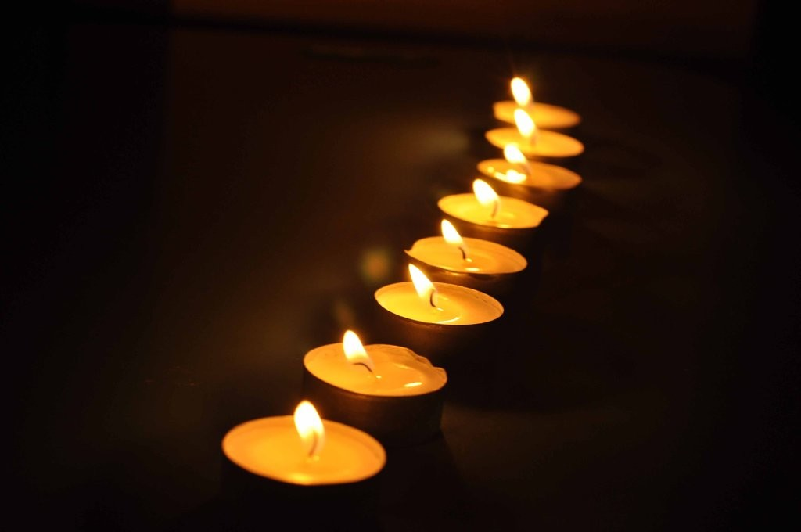
Halottak napján szinte mindenki kimegy a temetőbe,
vagy felkeres egy templomot, mert
a szeretet személy halála iránt érzet bánat a legmélyebb.

Elhunyt szeretteinkről való megemlékezés
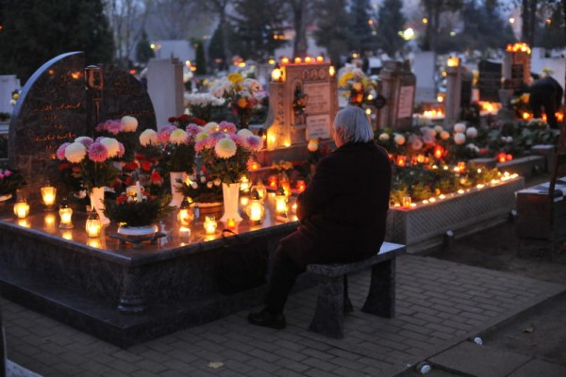
Nekünk keresztényeknek van lehetőségünk, hogy kapcsolatba lépjünk az elhunytakkal és segítsük őket: irgalmassággal és imádsággal. Ezek kapcsolnak össze velük, tartják fenn a szeretet kapcsolatot, még akkor is ha nem látjuk őket. Krisztus iránti szeret minden bánatot megváltoztat, még a szeretet személy halála iránt érzet bánatot is, pedig az legmélyebb. Ha szeretjük Krisztust és arra gondolunk, hogy szeretet hozzátartozónk Krisztus mellett van a ki nem fogyó boldogságban, ahol nincs fájdalom, aggódás és sóhaj, akkor megbékülünk. Ez az a vigasztalás, amit csak isten adhat, aki letöröli szemünkről a könnyeket.
Egyházunkban a halottakról szokásban van megemlékezni: temetése után harmadnapon, mert az Úr Jézus harmadnap támadt fel. Kilencednapon, azon óhajunk kifejezésére, hogy Isten kegyelme az elhunytat a szentek kilenc karába emelje; negyvenedik napon, mert az Úr Jézus a negyvenedik napon ment fel a mennyekbe, hová reméljük az tőlünk elköltözött szerettünk is elfog jutni; minden évben a halálozás évfordulóján, miáltal azt fejezzük ki, hogy az elhunyt lelke velünk él, csak a teste költözött el tőlünk.
Mikor elhunytjainkról megemlékezni akarunk, érettük szent Liturgiát, pannachidát (hramotát) vagy parasztázt végzünk. A parasztáz közbenjárást vagy pártfogást jelent, vagyis olyan istentiszteletet, amely által mi élők járulunk közben Istennél elhunytjaink üdvösségéért.
Összes elhunytjainkról a görög katolikus egyházunk évente ötször emlékezik meg (húshagyó szombaton, nagyböjt I. III. IV. szombatján és pünkösd előtti szombaton.) és halottak napján (november 1. templomban, vagy a keresztnél a temetőben)

Pacsai János

